آیا چربی ششمین مزه اولیه می‌باشد؟
شواهد و دلایل

چکیده
مزه، حس شیمیایی مسئول تمیزدادن مواد شیمیایی آبکی در غذاها است. برای اینکه چربی به عنوان یکی از مزه‌های اولیه در انسانها درنظر گرفته شودمعیارهای اصلی شامل رده محرک موثر، گیرنده‌های اختصاصی برای رده محرکها روی سلولهای جوانه چشایی، رشته‌های آوران از سلولهای جوانه چشایی به نواحی پردازش چشایی مغز، استقلال ادراک سایر کیفیتهای چشایی و اثرات فیزیولوژیک پایین رو باید به دست آید. محصولات تجزیه کربوهیدراتهای مواد غذایی اولیه (قندها) و پروتئینها (اسیدهای امینه) به ترتیب مسئول فعال کردن مزه‌های شیرین و لذید هستند. پیرو همین قانون محصولات تجزیه چربیها که اسیدهای چرب میباشند رده احتمالی تحریک برای مزه چربی می‌باشند. حقیقتا مطالعات فیزیولوژیک ثابت کرده‌اند که اسیدهای چرب با طول زنجیره و درجه اشباع متفاوت در دهان به وسیله انسانها قابل تمیز هستند. بیشترین کاندیداهای احتمالی گیرنده اسید چرب برروی سلولهای جوانه چشایی cd36 و گیرنده زوج پروتئین g 120 می‌باشند. وقتی که گیرنده‌ها به وسیله اسیدهای چرب فعال می‌شوند یک سری از رویدادهای انتقالی اتفاق می‌افتند که باعث آزاد شدن واسطه‌های عصبی به طرف رشته‌های آوران علامت دهنده به مغز می‌شوند. اینکه آیا اسیدهای چرب هیچ درک مستقیمی مستقل از سایر کیفیتهای چشایی ایجاد می‌کنند هنوز مورد شک است فقط درکهای ضعیفی برای اسیدهای چرب گزارش شده. بعضی پیشنهاد می‌کنند که اجزا مزه اسید چرب فقط در حد تمیز دادن هستند و هردرکی همراه با رایحه یا chemethesis می‌باشد. همچنین ثابت شده است که برخورد دهان با چربی از طریق تغذیه کاذب، افزایش در غلظت خونی T A G را در انسانها تحریک می‌کند. بنابراین به طور کلی با استثناء یک درک مستقل، شواهد پدیدار شونده محکم وجود دارد که چربی ششمین مزه اولیه می‌باشد. با تمیز چشایی چربیها و شرکت آنها در انرژی دلایل مزه اسید چرب بیشتر در پژوهش سلامتی و چاقی قرار می‌گیرد و دریافت چربی توجه افزاینده‌ای را باعث می‌شود. به نظر می‌رسد یک واکنش بدنی هماهنگ شده‌ای به اسیدهای چرب در تمام کانال تغذیه‌ای وجود دارد و آنهایی که در دهان غیرحساس هستند در مجرای معدی-روده‌ای و مصرف بیش ازحد غذای چرب و انرژی نیز غیرحساس می‌باشند. مکانیسم احتمالی واسطه بین مزه اسید چرب غیرحساس با افزایش وزن و چاقی، ازدیاد سیری بعد از مصرف غذاهای چرب می‌باشد.

واژه‌های کلیدی: طعم چربی، اسید چرب، چاقی، دریافت طعم، شیمی‌تزی

حس چشایی
حس چشایی می‌توان گفت برای آگاه کردن ما از میزان غذائیت یا سمیت مواد غذایی بالقوه پرورش یافته است. عضو اولیه مسئول حس چشایی زبان می‌باشد که محتوی دستگاه بیولوژیکی (گیرنده های مزه) برای تشخیص مواد شیمیایی آبکی در مواد غذایی و غیرغذایی که ما در دهانمان قرار می‌دهیم می‌باشد. وقتی که یک ماده غذایی وارد دهان می‌شود زبان به شکل‌گیری آن کمک کرده و به تجزیه و تشکیل لقمه قبل از بلعیدن غذا کمک می‌کند. در طول این دوره مهم شکل‌گیری غذا،زبان مواد شیمیایی در غذا را نمونه بردای کرده و وقتیکه مواد شیمیایی غذا گیرنده‌های مزه را فعال کردند علائم از گیرنده‌های مزه به نواحی پردازش مغز فرستاده می‌شوند. این علائم توسط مغز کدبرداری شده و ما مزه غذا را که می‌تواند یکی از پنج کیفیت مشخص: شیرینی، ترشی، شوری، تلخی و خوش طعم باشد را دریافت می‌کنیم.
شاید مناسب باشد که مزه ها به عنوان یک سیستم تفکیک غذا-سم با کیفیات (شیرینی و غیره) طبقه‌بندی شوند که از طریق یک واکنش لذتی همبسته مناسب برای قورت دادن یا پس زدن ما را آگاه می‌کنند؛ مثلا شیرینی استنباط شده از کربوهیدارت نشانگر قندها، ترشی استنباط شده از یونهای هیدروژن آزاد (H+) نشانگر اسید بیش از حد، خوش طعمی استنباط شده از گلوتامات و سایر اسیدهای آمینه نشانگر محتوای پروتئینی، شوری استنباط شده از سدیم (Na+) و سایر یونها نشانگر محتوای معدنی و تلخی نشانگر سمهای بالقوه موجود در غذاها. تلخی یا ترشی بیش ازحد آزار دهنده بوده و آگاهی می‌دهد که غذای موجود در دهان ممکن است باعث صدمه شده و اینکه بهترین کار بیرون انداختن آن است درحالی که کیفیت شیرینی، خوش مزگی و شوری همگی با یک شدت مناسبی اشتها آور بوده و آگاهی می‌دهد که غذا محتوی اجزایی است که ما باید فروببریم؛ در این مورد مواد غذایی اساسی به ترتیب مانند کربوهیدراتها پروتئینها و مواد معدنی. همچنانکه سیستم چشایی برای تفکیک مواد غذایی و سمها در مواد غذایی قبل از فرودادن آنها کامل شده است احساس می‌شود که چربیها که یک ماده غذایی درشت متراکم از انرژی اساسی هستند که به میزان محدودی برای نیازهای انرژی و تغذیه‌ای مورد نیاز می‌باشند باید از طریق مزه قابل شناسایی باشند، همچنانکه سایر مواد غذایی درشت به نام کربوهیدراتها و پروتئینها از طریق مزه های شیرینی و خوشمزگی قابل شناسایی‌اند.

مزه چربی
مزه چربی یک محدوده توجه افزاینده بویژه در تحقیقات حسگری شیمیایی و تغذیه می‌باشد با احتمال اینکه این ممکن است با رژیم مصرف غذاهای چرب پیوند داشته باشد. دریافت و تنظیم چربیهای رژیم غذایی بویژه در رشد افزایش وزن و چاقی مهم درنظر گرفته می‌شوند، چون تراکم انرژی و دلپذیری زیادی همراه با توانایی آنها برای افزایش دریافت انرژی بیش از حد را باعث می‌شوند. با توجه به اینکه اشخاص چاق غذاهای چربتر را ترجیح می‌دهند که بیانگر پروتئینهای بیشتر در رژیم چاقی است، دریافت و تنظیم چربیها در حالت چاقی به نظر می‌رسد به خصوص دچار مشکل می‌باشد.
از زمان 330 سال قبل از میلاد چربی توسط ارسطو و بسیاری از دیگر آکادمیسینها در طول قرنها به عنوان یک مزه طبقه بندی شده است. اخیرا بیشتر چربی همراه با ماهیت، آزاد کننده طعم و خواص حرارتی در غذاها همراه بوده است ولی نه دریافت مزه. این مطلب ممکن است مانند یک نکته نامناسب آکادمیک به نظر برسد ولی سیستم مزه فقط وقتی فعال است که یک جزء محلول در بزاق ماده غذایی بالقوه گیرنده‌های روی سلولهای چشایی را فعال کند. تأثیر متقابلی که بین فعال سازی سلول چشایی و فرایندهای چندگانه گوارشی وجود دارد، بر اهمیت حس چشایی می افزاید، و در نتیجه، با در نظر گرفتن ارتباطی که چربی رژیمی با افزایش چاقی دارد، ارتباط بین مزه و جذب چربی نیز از اهمیت زیادی برخوردار می شود.
به طور کلی، برای این که چربی به عنوان یک مزه پذیرفته شود، باید چهار معیار در نظر گرفته شود: 1) باید دسته متمایزی از محرک های احساسی وجود داشته باشد، و محرک های مسئول مزه چربی محصول تجزیه چربی ها و اسیدهای چرب هستند. 2) باید سازوکارهای تبدیلی شامل گیرنده هایی برای تغییر کد شیمیایی محرک ها به پیام های الکتریکی وجود داشته باشد. شواهد به دست آمده نشان می دهند که CD36 و گیرنده همراه با پروتئین G (GPCR) 120 محتمل ترین گیرنده های روی سلول های جوانه های چشایی (TBC) هستند که سازوکارهای تبدیل چشایی چندگانه ای را نیز شامل می شوند. 3) باید انتقال عصبی پیام های الکتریکی به مناطق پردازش مغز وجود داشته باشد. 4) باید از سایر ویژگی های چشایی استقلال ادراکی وجود داشته باشد. این معیار بحث برانگیز است، و در حالی که مطمئنا مشاهده روشنی از شیرینی ساکاروز یا شوری نمک طعام وجود ندارد، برخی از محققان مدعی مشاهدات نه چندان آشکاری در مورد اسیدهای چرب هستند. سایرین عقیده دارند که تنها مؤلفه مزه اسید چرب در آستانه تشخیص قرار دارد و هر مشاهده قابل شرحی با عطر یا حساسیت پوست مرتبط دارد. در نهایت، پس از فعال سازی سلول های جوانه چشایی تأثیرات فیزیولوژیکی وجود داشته باشد.
در ادامه به ارائه خلاصه ای از شواهدی پرداخته می شود که تأیید می کنند چربی مزه ششم بوده و حساسیت به مزه چربی به مصرف غذا و افزایش چاقی ارتباطی بالقوه دارند.

اسیدهای چرب به عنوان محرک
در حالی که کاملا مشخص شده است که اسیدهای چرب اکسیده یا برگشتی یا اسیدهای چرب با غلظت بالا بوی نامطبوعی دارند، کیفیت چشایی اسیدهای چرب بر حسب غلظت آنها در غذا متفاوت خواهد بود. میزان اسیدهای چرب شامل در مزه چربی به اندازه ای کم است که در غذاهای خراب نشده نامطبوع در نظر گرفته نمی شود، با این حال، همچنان به اندازه ای هستند که گیرنده های شناخته شده دهان را فعال سازند. برای مثال، غلظت های اسیدهای چرب لازم برای تشخیص در محدوده هایی هستند که ممکن است به صورت ماهیتی در غذاهای تازه و فرآوری شده وجود داشته (0.1%–3% w/v) و یا شاید از طریق هیدرولیز آنزیمی لیپاز زبانی فراهم شوند.

لیپاز زبانی
از آن جا که آنزیم های لیپاز تری گلیسرول ها (TAGs) را به گونه ای تجزیه می کنند که اسیدهای چرب می توانند توسط مسیرهای سلولی منتقل شوند. با این حال، در انسان، وجود لیپاز زبانی بحث برانگیز است. بر اساس داده های به دست آمده، ممکن است فعالیت لیپولیتیک در انسان وجود داشته باشد، با این حال، مشخص نیست که آیا غلظت های کافی لیپاز زبانی فراهم شده و آیا این ناشی از منابع درون زا یا میکروب های دهانی است. بر اساس تحقیقاتی که نشان می دهند اضافه کردن اُرلیستات (مهارکننده لیپاز) درطول آزمایش آستانه های اسید چرب را افزایش دادند، به نظر می رسد وجود لیپاز بر آستانه های اسید چرب اثر داشته باشد. به طور کلی، اعتبار شواهد ارائه شده نشان می دهند که اسیدهای چرب موجود در غذاهای چرب برای فعال سازی گیرنده های شناخته شده سلول های چشایی غلظت های کافی خواهند داشت.

گیرنده های مزه اسید چرب و انتقال
ناقلان CD36
یکی از سازوکارهای مطرح شده برای تشخیص مواد مغذی اسید چرب دهانی، CD36، یکی از ناقل های اسید چرب است. CD36 در حفره دهانی روی جوانه های چشایی انسان، به ویژه پاپیل ورقه ورقه و محصور شده، یافت می شود. تنوع ژنتیکی CD36 با تغییر آستانه تشخیص اسید اولئیک مرتبط بوده و در مورد نقش CD36 برای مزه چرب در انسان شواهد بیشتری را فراهم می آورد.
گیرنده های همراه با پروتئین G
عقیده بر این است که CD36 می تواند با دیگر گیرنده های ممکن نظیر GPCRs در موجی پیام دهنده برای تشخیص اسیدهای چرب همکاری نماید. GPCR120 (و احتمالا GPCR40) توسط اسیدهای چرب فعال می شوند که موج پیام دهنده فرعی را به جریان می اندازد که شامل آزاد شدن کلسیم است که کانال احتمالی گیرنده موقتی کانال کاتیون نوع M5 (TRPM5) را فعال می کند. GPCR120 در قسمت رأس انواع سلول های I و II از جوانه های چشایی حیوانات و اخیرا انسان منتقل شده است/

اصلاح دیرهنگام کانال های پتاسیم
اصلاح دیرهنگام کانال های پتاسیم (DRK) در مسیر انتقالی مجموعه متنوعی از محرک های چشایی نهفته است. بر اساس تحقیقی که توسط گیلبرتسون صورت گرفت، مشخص شد که اسیدهای چرب اشباع نشده چندگانه (PUFA) قطبش DRK روی سلول های چشایی پاپیل ورقه ورقه و محصور شده را کند کرده و در نتیجه باعث شناسایی چربی می شوند.

رهایی انتقال دهنده عصبی
برقاری مؤلفه چشایی در مصرف چربی غذا نیازمند مکانیسمی انتقالی است که پیام های شیمیایی را به پیامی الکتریکی تبدیل نماید. بر اساس مطالعات قبلی مشخص شد که مسیر گیرندگی شیمیایی کلی از اسیدهای چرب آغاز می شود که عامل پیدایش گیرنده یا کانال یونی شده و به موج پیچیده ای منجر می شود که به عدم قطبش سلولی منتهی می شود. سپس، انتقال دهندگان عصبی نظیر نورادرنالین و سروتونین (5-هیدروکسیتریپتامین (5-HT)) به سمت فیبرهای عصبی درون بر ترشح می شوند که موجب ادراک حس دهانی می شوند. لازم است تا تحقیقات بیشتری درمورد انتقال عصبی مزه چربی صورت گیرد.
استقلال ادراکی
برای تمام محرک های چشایی، درک مزه بر روی طیفی از تراکم حسی قرار گرفته است (تصویر 1). در تراکم های بسیار پایین، اسیدهای چرب، حتی اگر مزه ای نداشته باشند، یعنی تراکم و غلظت آنها به قدری کم باشد که به عنوان مزه ای شناخته نشوند، ممکن است تشخیص داده شوند. با افزایش غلظت، مثلا بر اثر هیدرولیزچربی در غذا، ممکن است اسیدهای چرب حس شده یا تشخیص داده شوند. زمانی که میزان غلظت برای تشخیص و فوق آستانه کافی باشد، به طور کلی مزه ای نامطلوب دارد. در سطح فوق استانه، احتمال دارد که سیستم های حسی به غیر از چشایی، مثل بویایی یا حساسیت شیمیایی، درگیر باشند. این که آیا مزه قابل تشخیصی مرتبط با چربی وجود دارد یا نه هنوز مورد تردید است، اما شکی نیست که مزه چربی برابر با مزه های دیگری که به راحتی قابل شناسایی هستند، مثل شیرینی یا شوری، نمی باشد. یک بعد مزه مربوط به اسیدهای چرب که به طور قابل اطمینانی قابل ارزیابی است، آستانه تشخیص می باشد و تحقیقات نشان داده اند که این ارزیابی مستقل از آستانه های تشخیص سایر مزه های اصلی هستند، و در نتیجه، دارای معیار استقلال ادراکی می باشند.
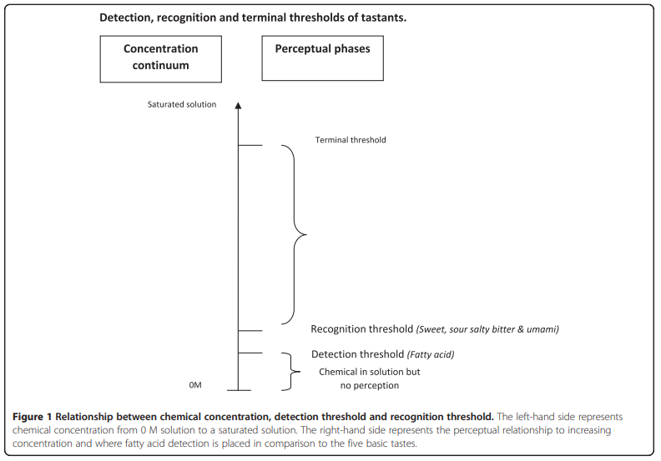
واکنش های فیزیولوژیکی در مواجهه با اسید چرب غذایی
در انسان، افزایشی 2.8 برابری در غلظت های TAG پلاسما درواکنش به بار چربی غذا ثبت شده اند. این اثرات با فعالیت های تقلیدی چربی منطبق با حس، نشانه های بافتی یا بو مشاهده نمی شوند که این مسئله حاکی از این حقیقت است که اسیدهای چرب گیرنده های چشایی شناخته شده ای را فعال می سازند که سیگنالی فوری را ایجاد می کند که به سایر قسمت های پیرامون منتقل شده و بدن را برای هضم و جذب چربی آماده می سازد. آزمایشات دیگر نیز حاکی از واکنش های فازی رأسی مخصوص چربی پس از محرک غذایی به وسیله چربی هایی بوده اند که شامل افزایش در ترشح لیپاز، تحریک موقت هورمون های دستگاه گوارش، شامل کوله سیستوکینین (CCK)، پلیپپتید پانکراسی (PP) و پپتید YY (PYY) و همینطور تنوع در گلوکز و انسولین پس از مصرف غذا می شوند.

ارتباط مزه چربی به افزایش چاقی
به نظر می رسد که در جوندگان، تفاوت در حساسیت به مزه چربی بر مصرف و تمایل به چربی و آمادگی برای چاقی اثر می گذارد که به نقش تازهسیستم چشایی در کنترل جذب غذا و تنظیم وزن اشاره می کند. مشخص شده است که گونه های مختلف جوندگان به صورت حساب شده ای کم و بیش نسبت به اسیدهای چرب حساس بوده و این که تفاوت در مزه چربی به طور ذاتی با جذب و تمایل به غذا مرتبط می باشد.
برای مثال، زمانی که موش های وحشی با موش های GPCR120 و GPCR40 اصلاح شده به لحاظ ژنتیکی مقایسه شدند، موش های ژنتیکی تمایل کمی را برای اسید لینولئیک (C18:2) و C18:1 در خود بروز دادند که این مسئله حاکی از این است که GPCR120 و GPCR40 نقش مهمی را در درک اسیدهای چرب بازی می کنند. علاوه براین، زمانی که به موش های فاقد GPCR120 غذایی با چربی بالا خورانده می شد، دچار چاقی و سایر اثرات جانبی عارضه متابولیسمی می شدند که نشان دهنده نقش تنظیم میزان دریافت انرژی بود. افزون بر این، غذای دارای چربی زیاد بروز CD36 در موش های چاق را کاهش داد که ممکن است با انطباق با مزه چربی مرتبط بوده و نقش تنظیم دریافت انرژی را نیز نشان می دهد. همچنین، این احتمال وجود دارد که ممکن است CD36 با آغاز حالت اشباع ناشی از چربی همراه شود. مطالعات انجام شده بر روی حیوانات به صورت مستدلی نشان داده اند که بین حساسیت غذایی به اسیدهای چرب و افزایش چاقی ارتباطی وجود دارد، به صورتی که حیواناتی که به اسیدهای چرب حساسیت کمتری دارند، قادر نیستند تا به طور کامل به جذب و مصرف انرژی بپردازند. به عبارت دیگر، هر چه بیشتر مزه چربی را بچشید، کمتر چربی می خورید.
یکی از ویژگی های سیستم چشایی تفاوت های فردی گسترده ای است که در حساسیت به ترکیبات وجود دارد. وجود رژیم های غذایی مختلف در میان افراد چاق و لاغر، به خصوص با در نظر گرفتن مصرف و تمایل به چربی، به خوبی مشخص شده است. برای مثال، افراد چاق نشان داده اند که به غذاهایی با چربی بالا و غلظت بیشتر چربی در قالب های غذایی خاص در مقایسه با افراد لاغر تمایل دارند. چنین تنوعی در سیستم چشایی همراه با جذب مواد غذایی موضوع اصلی تحقیقات اخیر بوده است.
ارتباط بین حساسیت به اسیدهای چرب غذایی، جذب چربی غذا و شاخص حجم بدن (BMI) اخیرا توسط گروه ما و سایرین مورد آزمایش قرار گرفته است. به طور کلی، مشخص شد که کسانی که حساسیت بیشتری نسبت به اسید چرب C18:1 داشتند، جذب انرژی کمتری داشته و چربی غذایی کمتری مصرف کردند و در تشخیص محتوای چرب غذا توانایی بهتری نیز داشتند. استیوارت و همکارانش در تحقیق دیگری به گسترش این نتایج پرداخته و و در انسان ارتباطی را نیز بین و حساسیت به حساسیت چرب، مصرف غذا و رفتارهای غذایی یافت که بر اساس آن کسانی که نسبت به محرک ها واکنش کمتری نشان می دادند، بیشتر از لبنیات و غذاهای پرچربی و گوشت قرمز استفاده می کردند. در مقابل، افرادی که نسبت به محرک ها واکنش بیشتری نشان می دادند، بیشتر چربی ها را از گوشت جدا می کردند و از مصرف چربی های اشباع شده پرهیز می کردند. علاوه بر این، بر اساس مطالعات گوناگونی که بر روی انسان صورت گرفته است، افرادی که واکنش بیشتری نسبت به اسیدهای چرب داشتند، نسبت به افراد با واکنش کمتر BMI کمتری نیز داشتند؛ با این حال، مطالعات دیگر در یافتن چنین ارتباطاتی ناکام بوده اند. همچنین، بر اساس گزارشات، حساسیت به اسید چرب می تواند توسط چربی غذایی تنظیم شود، به صورتی که رژیم غذایی با چربی بالا موجب کاهش آستانه های مزه چربی در افراد لاغر می شود، در حالی که رژیم غذایی با چربی پایین موجب افزایش حساسیت به اسیدهای چرب می شود. کلر و همکارانش ارتباطی احتمالی را بین گیرنده چندشکلی ها در گیرنده CD36، درک چربی غذا و تمایل به چربی در سوژه های انسانی مطرح ساختند. تغییر در تمایل به غذاهای پرچرب پس از 12 تا 24 هفته اقدامات رژیمی شامل محدود ساختن مصرف چربی مشاهده شده است که به کاهشی در حالت خوشایند، مزه و تمایل به غذاهای چرب منجر می شود که حاکی از این مسئله است که تجربه افراد چاق در مورد غذاها می تواند با رژیم اصلاح شود.
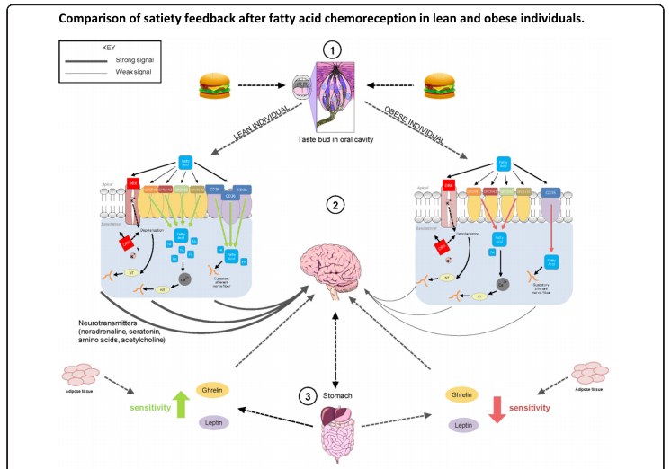
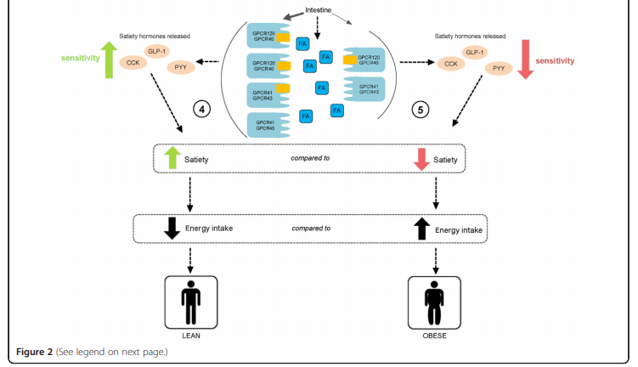
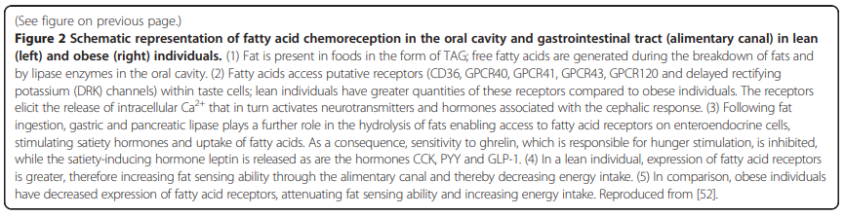
ارتباط بین مزه چربی و چاقی شاید یکی از پیامدهای واکنش هماهنگ مجرای غذایی نسبت به چربی غذا باشد. در واقع، ارتباط بین حس شیمیایی اسید چرب مواد غذایی و واکنش های دستگاه گوارش (GIT) به اسیدهای چرب به گونه ای برقرار شده که در افراد چاق واکنش های ناقصی به اسیدهای چرب در حفره دهانی و GIT در مقایسه با افراد دارای وزن طبیعی ایجاد می کند. وجود چربی ها در روده کوچک افراد سالم دارای وزن طبیعی سیگنال های سیری پرقدرتی را ایجاد می کند. تخلیه معده کند شده، هورمون های CCK و PYY دل و روده ترشح شده، و گرلین پس رانده می شود و همه این موارد موجب جلوگیری از جذب و دریافت انرژی می شود. این مکانیسم های سیری فیزیولوژیکی ممکن است در افراد چاق تضعیف شوند که داوطلبانه دوبرابر افراد غیرچاق از مواد چرب انرژی مصرف کردند. در مطالعه دیگری که اخیرا صورت گرفته است، مشخص شد که بین حساسیت به اسیدهای چرب، مصرف چربی و احساس سیری ارتباطی وجود دارد. زمانی که جمعیت بر اساس حساسیت به مزه چربی دسته بندی شد، افرادی که حساسیت کمی به C18:1 داشتنند، چربی را به عنوان سیرکننده ترین ماده غذایی در نظر گرفتند. این نتیجه مخصوص به غذاهای پرچرب بود و پس از وعده غذایی دارای کربوهیدرات و چربی بالا یا غذای متعادل مشاهده نشد.

خلاصه
وجود شش مزه حاصل از محصولات گوارشی چربی (اسیدهای چرب) هنوز تایید نشده است؛ با این حال، شواهد زیادی در مورد انسان و سایر گونه های حیوانات این قضیه را تایید می کنند. در تایید اهمیت کاربردی مزه چربی، به نظر می رسد که تفاوت ها در حساسیت به مزه چربی رفتارهای غذایی خاصی را پیش بینی می کند، به عبارت دیگر، کاهش حساسیت به مزیه چربی با مصرف بالای چربی مرتبط است و این مسئله هم در انسان و هم در حیوانات مشاهده شده است. علاوه بر این، می توان حساسیت به چربی را به وسیله رژیم اصلاح نمود؛ به عبارت دیگر، به نظر می رسد که مصرف غذاهای پرچرب، بدون تغییر در میزان اشتها، توانایی بدن را برای جذب چربی بالا می برد و این مسئله حاکی از این است که چنین تغییراتی ممکن است همراه با جذب بیش از حد چربی و افزایش چاقی باشد. این داده ها نشان دهنده نقش مستقیم سیستم چشایی در مصرف و تمایل به غذاهای پرچرب می باشد که با در نظر گرفتن این که تفاوت ها در BMI با حساسیت به اسیدهای چرب نیز مرتبط است، ممکن است با افزایش چاقی نیز در ارتباط باشد. مکانیسمی که افزایش مصرف چربی را ممکن می سازد، از طریق سیگنال های احساس سیری یا اشباع عمل می کنند، چون ارتباطات موجود در واکنش های چشایی و گوارشی نسبت به چربی گزارش شده اند. در 5 تا 10 سال آینده باید به طور قطع مشخص شود که آیا می توان چربی را به عنوان ششمین مزه دسته بندی کرد یا نه، اما هر چه باشد، به نظر می رسد که حس شیمیایی چربی ها دارای اهمیتی کارکردی می باشد.

References
1. Aristotle: De Anima. 350 BC.
2. Fennema O: Food Chemistry. 4th edition. Edited by Srinivasan D, Parkin KL, Fennema OR. Boca Raton: CRC; 2007.
3. Chale-Rush A, Burgess JR, Mattes RD: Evidence for human orosensory (taste?) sensitivity to free fatty acids. Chem Senses 2007, 32(5):423–431.
4. Newman L, Keast R: The test retest reliability of fatty acid taste threshold. Chemosens Percept 2013, 6(2):70–77.
5. Gilbertson TA, Khan NA: Cell signaling mechanisms of oro-gustatory detection of dietary fat: advances and challenges. Prog Lipid Res 2014, 53:82–92.
6. Rolls ET, Critchley HD, Browning AS, Hernandi I, Lenard L: Responses to the sensory properties of fat of neurons in the primate orbitofrontal cortex. J Neurosci 1999, 19(4):1532–1540.
7. De Araujo IE, Rolls ET: Representation in the human brain of food texture and oral fat. J Neurosci 2004, 24(12):3086–3093.
8. Galindo MM, Voigt N, Stein J, van Lengerich J, Raguse JD, Hofmann T, Meyerhof W, Behrens M: G protein-coupled receptors in human fat taste perception. Chem Senses 2012, 37(2):123–139.
9. Stewart JE, Feinle-Bisset C, Golding M, Delahunty C, Clifton PM, Keast RS: Oral sensitivity to fatty acids, food consumption and BMI in human subjects. Brit J Nutr 2010, 104(1):145–152.
10. Che Man Y, Moh M, van der Voort F: Determination of free fatty acids in crude palm oil and refined-bleached-deodorised palm olein using Fourier transform infrared spectroscopy. J Am Oil Chem Soc 1999, 76:485–490.
11. Kulkarni BV, Mattes RD: Lingual lipase activity in the orosensory detection of fat in humans. Am J Physiol Regul Integr Comp Physiol 2014, 306(12):R879–R885.
12. Pepino MY, Love-Gregory L, Klein S, Abumrad NA: The fatty acid translocase gene CD36 and lingual lipase influence oral sensitivity to fat in obese subjects. J Lipid Res 2012, 53(3):561–566.
13. Abumrad N: CD36 may determine our desire for dietary fats. J Clin Invest 2005, 115(11):2955–2967.
14. Simons PJ, Kummer JA, Luiken JJ, Boon L: Apical CD36 immunolocalization in human and porcine taste buds from circumvallate and foliate papillae. Acta Histochem 2011, 113(8):839–843.
15. Liu P, Shah BP, Croasdell S, Gilbertson TA: Transient receptor potential channel type M5 is essential for fat taste. J Neurosci 2011, 31(23):8634–8642.
16. Cartoni C, Yasumatsu K, Ohkuri T, Shigemura N, Yoshida R, Godinot N, le Coutre J, Ninomiya Y, Damak S: Taste preference for fatty acids is mediated by GPR40 and GPR120. J Neurosci 2010, 30(25):8376–8382.
17. Matsumura S, Mizushige T, Yoneda T, Iwanaga T, Tsuzuki S, Inoue K, Fushiki T: GPR expression in the rat taste bud relating to fatty acid sensing. Biomed Res 2007, 28(1):49–55.
18. Gilbertson TA: Gustatory mechanisms for the detection of fat. Curr Opin Neurobiol 1998, 8(4):447–452.
19. Dando R, Roper SD: Cell-to-cell communication in intact taste buds through ATP signalling from pannexin 1 gap junction hemichannels. J Physiol 2009, 587(24):5899–5906.
20. Keast R, Roper J: A complex relationship among chemical concentration, detection threshold, and suprathreshold intensity of bitter compounds. Chem Senses 2007, 32(3):245–253.
21. Mattes RD: The taste of fat elevates postprandial triacylglycerol. Physiol Behav 2001, 74(3):343–348.
22. Mattes RD: Oral exposure to butter, but not fat replacers elevates postprandial triacylglycerol concentration in humans. J Nutr 2001, 131(5):1491–1496.
23. Wøjdemann M, Olsen O, Nørregaard P, Sternby B, Rehfeld JF: Gastric lipase secretion after sham feeding and cholinergic blockade. Dig Dis Sci 1997, 42(5):1070–1075.
24. Robertson MD, Jackson KG, Williams CM, Fielding BA, Frayn KN: Prolonged effects of modified sham feeding on energy substrate mobilization. Am J Clin Nutr 2001, 73(1):111–117.
25. Wisén O, Björvell H, Cantor P, Johansson C, Theodorsson E: Plasma concentrations of regulatory peptides in obesity following modified sham feeding (MSF) and a liquid test meal. Regul Pept 1992, 39(1):43–54.
26. Chavez-Jauregui RN, Mattes RD, Parks EJ: Dynamics of fat absorption and effect of sham feeding on postprandial lipema. Gastroenterology 2010, 139(5):1538–1548.
27. Takeda M, Imaizumi M, Fushiki T: Preference for vegetable oils in the two-bottle choice test in mice. Life Sci 2000, 67(2):197–204.
28. Takeda M, Sawano S, Imaizumi M, Fushiki T: Preference for corn oil in olfactory-blocked mice in the conditioned place preference test and the two-bottle choice test. Life Sci 2001, 69(7):847–854.
29. Verhagen JV, Rolls ET, Kadohisa M: Neurons in the primate orbitofrontal cortex respond to fat texture independently of viscosity. J Neurophysiol 2003, 90(3):1514–1525.
30. Ichimura A, Hirasawa A, Poulain-Godefroy O, Bonnefond A, Hara T, Yengo L, Kimura I, Leloire A, Liu N, Iida K, Choquet H, Besnard P, Lecoeur C, Vivequin S,
Ayukawa K, Takeuchi M, Ozawa K, Tauber M, Maffeis C, Morandi A, Buzzetti R, Elliott P, Pouta A, Jarvelin MR, Körner A, Kiess W, Pigeyre M, Caiazzo R, Van Hul W, Van Gaal L, et al: Dysfunction of lipid sensor GPR120 leads to obesity in both mouse and human. Nature 2012, 483(7389):350–354.
31. Zhang XJ, Zhou LH, Ban X, Liu DX, Jiang W, Liu XM: Decreased expression of CD36 in circumvallate taste buds of high-fat diet induced obese rats. Acta Histochem 2011, 113(6):663–667.
32. Naville D, Duchampt A, Vigier M, Oursel D, Lessire R, Poirier H, Niot I, Bégeot M, Besnard P, Mithieux G: Link between intestinal CD36 ligand binding and satiety induced by a high protein diet in mice. PLoS One 2012, 7(1):e30686.
33. Keast RSJ, Dalton P, Breslin PAS: Flavour interactions at the sensory level. In Flavour Perception. Edited by Taylor A. Oxford: Blackwell; 2004:228–255.
34. Bray GA, Paeratakul S, Popkin BM: Dietary fat and obesity: a review of animal, clinical and epidemiological studies. Physiol Behav 2004, 83(4):549–555.
35. Rissanen A, Hakala P, Lissner L, Mattlar CE, Koskenvuo M, Rönnemaa T: Acquired preference especially for dietary fat and obesity: a study of weight-discordant monozygotic twin pairs. Int J Obes Relat Metab Disord 2002, 26(7):973–977.
36. Keast RS, Azzopardi KM, Newman LP, Haryono RY: Impaired oral fatty acid chemoreception is associated with acute excess energy consumption. Appetite 2014, 80C:1–6.
37. Stewart J, Keast RS: Recent fat intake modulates fat taste sensitivity in lean and overweight subjects. Int J Obesity 2012, 36:834–842.
38. Stewart J, Newman LP, Keast RS: Oral sensitivity to oleic acid is associated with fat intake and body mass index. Clin Nutr 2011, 30:838–844.
39. Martínez-Ruiz NR, López-Díaz JA, Wall-Medrano A, Jiménez-Castro JA, Angulo O: Oral fat perception is related with body mass index, preference and consumption of high-fat foods. Physiol Behav 2014, 129:36–42.
40. Tucker RM, Edlinger C, Craig BA, Mattes RD: Associations between BMI and fat taste sensitivity in humans. Chem Senses 2014, 39(4):349–357.
41. Stewart JE, Seimon RV, Otto B, Keast RS, Clifton PM, Feinle-Bisset C: Marked differences in gustatory and gastrointestinal sensitivity to oleic acid between lean and obese men. Am J Clin Nutr 2011, 93:703–711.
42. Running CA, Mattes RD, Tucker RM: Fat taste in humans: sources of within- and between-subject variability. Prog Lipid Res 2013, 52(4):438–445.
43. Keller KL, Liang LC, Sakimura J, May D, van Belle C, Breen C, Driggin E, Tepper BJ, Lanzano PC, Deng L, Chung WK: Common variants in the CD36 gene are associated with oral fat perception, fat preferences, and obesity in African Americans. Obesity (Silver Spring) 2012, 20(5):1066–1073.
44. Mattes RD: Fat preference and adherence to a reduced-fat diet. Am J Clin Nutr 1993, 57(3):373–381.
45. Mattes RD: Fat taste and lipid metabolism in humans. Physiol Behav 2005, 86(5):691–697.
46. Stewart J, Feinle-Bisset C, Keast RS: Fatty acid detection during food consumption and digestion: associations with ingestive behavior and obesity. Prog Lipid Res 2011, 50(3):225–233.
47. Samra RA: Fats and satiety. In Fat Detection: Taste, Texture, and Post Ingestive Effects. Edited by Montmayeur JP, le Coutre J. Boca Raton: CRC; 2010.
48. Brennan IM, Luscombe-Marsh ND, Seimon RV, Otto B, Horowitz M, Wishart JM, Feinle-Bisset C: Effects of fat, protein, and carbohydrate and protein load
on appetite, plasma cholecystokinin, peptide YY, and ghrelin, and energy intake in lean and obese men. Am J Physiol Gastrointest Liver Physiol 2012, 303(1):G129–G140.
49. Blundell J, Macdiarmid J: Fat as a risk factor for overconsumption: satiation, satiety and patterns of eating. J Am Diet Assoc 1997, 97(7):63–69.
50. Feinle C, O'Donovan D, Doran S, Andrews JM, Wishart J, Chapman I, Horowitz M: Effects of fat digestion on appetite, APD motility, and gut
hormones in response to duodenal fat infusion in humans. Am J Physiol Gastrointest Liver Physiol 2003, 284(5):G798–G807.
51. Blundell JE, Burley VJ, Cotton JR, Lawton CL: Dietary fat and the control of energy intake: evaluating the effects of fat on meal size and postmeal satiety. Am J Clin Nutr 1993, 57(5):772S–777S. Discussion 777S–778S.
52. Newman L, Haryono R, Keast R: Functionality of fatty acid chemoreception: a potential factor in the development of obesity? Nutrients 2013, 5(4):1287–1300.

Gilbertson
Stewart
تراکم مواد معدنی استخوانی
Keller

